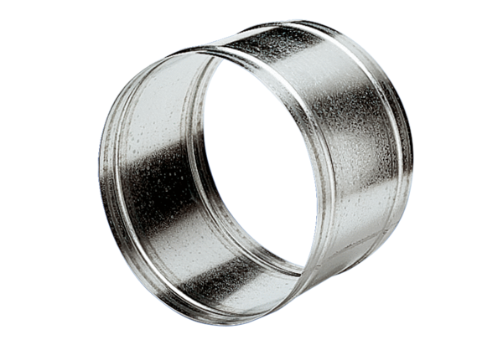Prodlužovací trubka VH 25Obsah dodávky: 1 kusSortiment: C
Typové číslo: 0055.0031Výrobce: MAICO

